**Jeudi 15 mai**

Ce matin, nous allons au Théâtre de Verre pour assister au spectacle **« Filopat** **et Cie ».** Nous prenons le car : pour la plupart, c’est la première fois !

La salle est pleine de fauteuils. Nous ne sommes pas seuls : le théâtre est rempli d’enfants. Sur la scène nous apercevons un grand écran. C’est là que 4 films d’animation seront projetés. Sur le côté, piano, guitare, percussions… Ce sont les instruments que Pierre et David vont utiliser pour accompagner la projection.

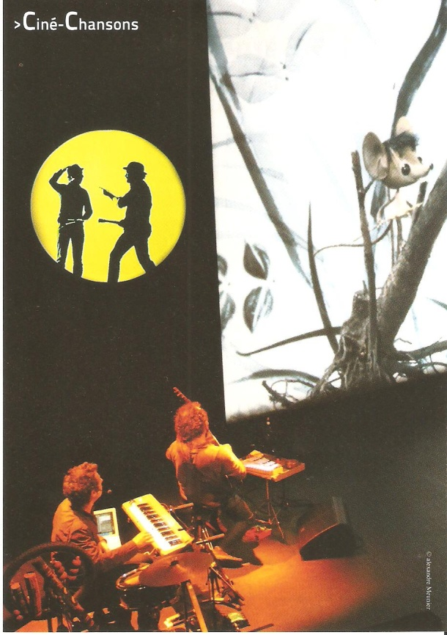**Le premier film** raconte les aventures d’une petite souris partie explorer le monde. « Elle grimpait, grimpait pour traverser le pont et après elle a marché partout, partout : elle est allée sur l’eau, elle est montée sur un bois, elle est tombée dans un tas de terre… »

Dans **le deuxième film**, nous suivons le bonhomme Hiver qui souffle le froid partout jusqu’à ce que le printemps le chasse au pays des pingouins. « Le bonhomme soufflait de la neige sur le bonhomme de neige que les enfants avaient fait, sur la maison des enfants et celle des petits oiseaux. Après le soleil est arrivé, la neige a fondu, l’herbe est revenue, les fleurs aussi, les papillons… »

**Le troisième film** est celui de Filopat et Patafil, deux personnages en fil de fer et bouchons. Ils jouent de la musique avec beaucoup d’entrain.

**Le quatrième film** raconte la mésaventure d’un bébé abeille. Il fait courageusement sa première récolte de nectar comme les autres abeilles. Mais le soir venu, il passe la nuit dans une fleur qui s’est refermée : il est trop fatigué pour en sortir.

Entre les films, les musiciens nous ont entraînés à taper dans nos mains au rythme de leurs chansons. Ils ont su nous captiver car « ils jouaient de la guitare et prenaient des lumières » pour aller voir dans le film comment ça marche le cinéma.